- 协程
- 协程的基本概念
协程，又称微线程，纤程。英文名Coroutine。一句话说明什么是线程：协程是一种用户态的轻量级线程。
我觉得单说协程，比较抽象，如果对线程有一定了解的话，应该就比较好理解了。
那么这么来理解协程比较容易：
线程是系统级别的，它们是由操作系统调度；协程是程序级别的，由程序员根据需要自己调度。我们把一个线程中的一个个函数叫做子程序，那么子程序在执行过程中可以中断去执行别的子程序；别的子程序也可以中断回来继续执行之前的子程序，这就是协程。也就是说同一线程下的一段代码<1>执行着执行着就可以中断，然后跳去执行另一段代码，当再次回来执行代码块<1>的时候，接着从之前中断的地方开始执行。
比较专业的理解是：
协程拥有自己的寄存器上下文和栈。协程调度切换时，将寄存器上下文和栈保存到其他地方，在切回来的时候，恢复先前保存的寄存器上下文和栈。因此：协程能保留上一次调用时的状态（即所有局部状态的一个特定组合），每次过程重入时，就相当于进入上一次调用的状态，换种说法：进入上一次离开时所处逻辑流的位置。

二、 协程的优缺点
1、协程的优点：
协程最大的优势就是协程极高的执行效率。因为子程序切换不是线程切换，而是由程序自身控制，因此，没有线程切换的开销，和多线程比，线程数量越多，协程的性能优势就越明显。
第二大优势就是不需要多线程的锁机制，因为只有一个线程，也不存在同时写变量冲突，在协程中控制共享资源不加锁，只需要判断状态就好了，所以执行效率比多线程高很多。
跨平台
跨体系架构
无需线程上下文切换的开销
无需原子操作锁定及同步的开销
协程通常是纯软件实现的多任务，与CPU和操作系统通常没有关系，所以没有理论上限。
2、协程的缺点：
（1）无法利用多核资源：协程的本质是个单线程,它不能同时将 单个CPU 的多个核用上,协程需要和进程配合才能运行在多CPU上.当然我们日常所编写的绝大部分应用都没有这个必要，除非是cpu密集型应用。因为协程是一个线程执行，那怎么利用多核CPU呢？最简单的方法是多进程+协程，既充分利用多核，又充分发挥协程的高效率，可获得极高的性能。

- 进行阻塞（Blocking）操作（如IO时）会阻塞掉整个程序

三、 Python中如何实现协程

3.1 yield实现协程
前文所述“子程序（函数）在执行过程中可以中断去执行别的子程序；别的子程序也可以中断回来继续执行之前的子程序”，那么很容易想到Python的yield，显然yield是可以实现这种切换的。
#! /usr/bin/env python
# -*- coding:utf-8 -*-
def consumer(name):
print("要开始啃骨头了...")
while True:
print("[consumer] %s" % name)
bone = yield
print("[%s]正在啃骨头 %s" % (name, bone))
def producer(obj1, obj2):
obj1.send(None) # 启动obj1这个生成器,第一次必须用None <==> obj1.__next__()
obj2.send(None) # 启动obj2这个生成器,第一次必须用None <==> obj2.__next__()
n = 0
while n < 5:
n += 1
print("[producer]正在生产骨头 %s" % n)
obj1.send(n)
obj2.send(n)

1 #! /usr/bin/env python
2 # -*- coding:utf-8 -*-
3 # Author: "chen"
4 # Date: 2018/7/12
5
6
7 def consumer(name):
8 print("要开始啃骨头了...")
9 while True:
10 print("\033[31;1m[consumer] %s\033[0m " % name)
11 bone = yield
12 print("[%s] 正在啃骨头 %s" % (name, bone))
13
14
15 def producer(obj1, obj2):
16 obj1.send(None) # 启动obj1这个生成器,第一次必须用None <==> obj1.__next__()
17 obj2.send(None) # 启动obj2这个生成器,第一次必须用None <==> obj2.__next__()
18 n = 0
19 while n < 5:
20 n += 1
21 print("\033[32;1m[producer]\033[0m 正在生产骨头 %s" % n)
22 obj1.send(n)
23 obj2.send(n)
24
25
26 if __name__ == '__main__':
27 con1 = consumer("消费者A")
28 con2 = consumer("消费者B")
29 producer(con1, con2)

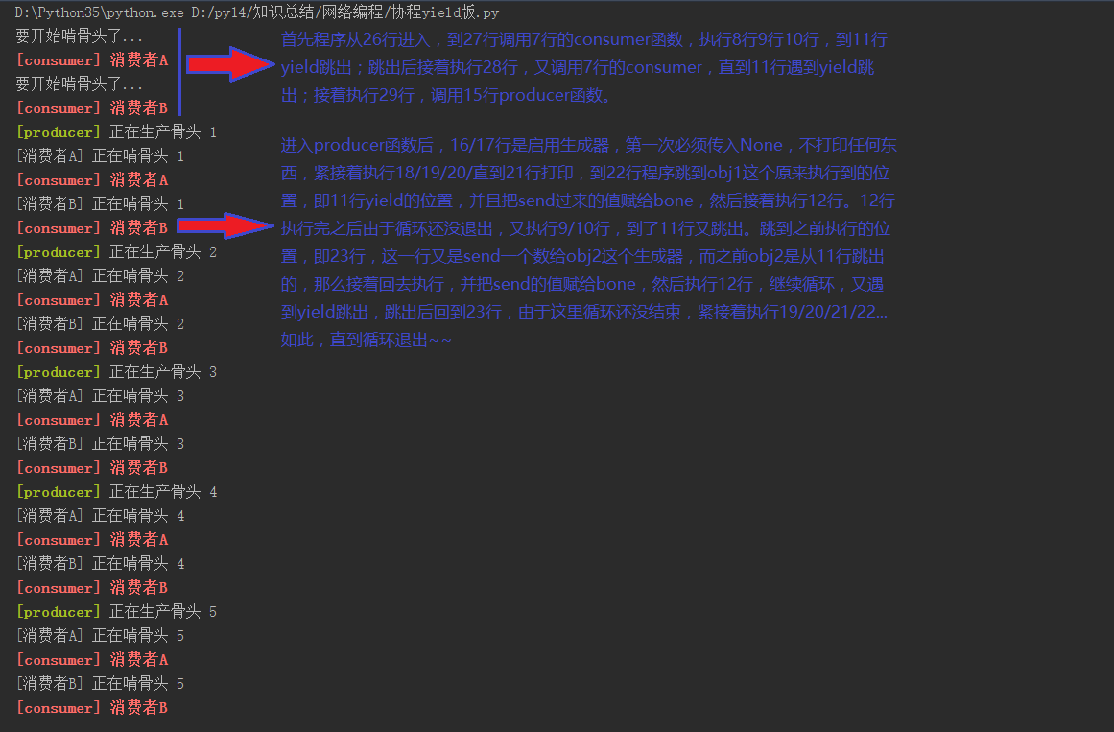

3.2 greenlet实现协程
Python的 greenlet就相当于手动切换，去执行别的子程序，在“别的子程序”中又主动切换回来。。
# -*- coding:utf-8 -*-
from greenlet import greenlet
# greenlet 其实就是手动切换；gevent是对greenlet的封装，可以实现自动切换
def test1():
print("123")
gr2.switch() # 切换去执行test2
print("456")
gr2.switch() # 切换回test2之前执行到的位置，接着执行
def test2():
print("789")
gr1.switch() # 切换回test1之前执行到的位置，接着执行
print("666")
gr1 = greenlet(test1) # 启动一个协程 注意test1不要加()
gr2 = greenlet(test2) #启动一个协程 注意test2不要加()
gr1.switch()#切换回test1

3.3 gevent 实现协程
Gevent 是一个第三方库，可以轻松通过gevent实现协程，在gevent中用到的主要模式是Greenlet, 它是以C扩展模块形式接入Python的轻量级协程。 Greenlet全部运行在主程序操作系统进程的内部，但它们被协作式地调度。
gevent会主动识别程序内部的IO操作，当子程序遇到IO后，切换到别的子程序。如果所有的子程序都进入IO，则阻塞。
gevent.joinall就是用来启动事件轮询并等待运行结果的。
gevent.joinall()”方法会等待所有传入的greenlet协程运行结束后再退出,这个方法可以接受一个”timeout”参数来设置超时时间,单位是秒。
gevent.spawn创建一个新的Greenlet
# -*- coding:utf-8 -*-
import gevent
def func1():
print("func1 running")
gevent.sleep(2) # 内部函数实现io操作
print("switch func1")
def func2():
print("func2 running")
gevent.sleep(1)
print("switch func2")
def func3():
print("func3 running")
gevent.sleep(0)
print("func3 done..")
gevent.join[gevent.spawn(func1),
gevent.spawn(func2),
gevent.spawn(func3),
])

3.4 同步与异步性能
#encoding=utf-8
import gevent
import time
def task(pid):
""" Some non-deterministic task """
gevent.sleep(0.5)
print('Task %s done' % pid)
def synchronous():
for i in range(1, 10):
task(i)
def asynchronous():
threads = [gevent.spawn(task, i) for i in range(10)]
gevent.joinall(threads)
print('Synchronous:')
start=time.time()
synchronous()
end=time.time()
print end-start
print('Asynchronous:')
start=time.time()
asynchronous()
end=time.time()
print end-start

上面程序的重要部分是将task函数封装到greenlet内部线程的gevent.spawn。 初始化的greenlet列表存放在数组threads中，此数组被传给gevent.joinall 函数，后者阻塞当前流程，并执行所有给定的greenlet。执行流程只会在 所有greenlet执行完后才会继续向下走。
异步：遇到Io阻塞时会切换任务。
#encoding=utf-8
import urllib2
import sys
reload(sys)
sys.setdefaultencoding("utf-8")
import gevent, time
from gevent import monkey
monkey.patch_all() # 把当前程序中的所有io操作都做上标记
def spider(url):
print("GET:%s" % url)
resp = urllib2.urlopen(url)
data = resp.read()
print("%s bytes received from %s.." % (len(data), url))
urls = [
"https://www.163.com/",
"https://www.rupeng.com/",
"https://www.baidu.com/"
]
start_time = time.time()
for url in urls:
spider(url)
print(u"同步耗时：")
print(time.time() - start_time)
async_time_start = time.time()
gevent.joinall([
gevent.spawn(spider, "http://www.163.com/"),
gevent.spawn(spider, "https://www.rupeng.com/"),
gevent.spawn(spider, "https://www.baidu.com/"),
])
print(u"异步耗时：")
print(time.time() - async_time_start)

四、猴子补丁
猴子补丁的含义是指在动态语言中，不去改变源码而对功能进行追加和变更。猴子补丁的这个叫法起源于Zope框架，大家在修正Zope的Bug的时候经常在程序后面追加更新部分，这些被称作是“杂牌军补丁(guerilla patch)”，后来guerilla就渐渐的写成了gorllia(猩猩)，再后来就写了monkey(猴子)，所以猴子补丁的叫法是这么莫名其妙的得来的。
猴子补丁这种东西充分利用了动态语言的灵活性，可以对现有的语言Api进行追加，替换，修改Bug，甚至性能优化等等。比如gevent的猴子补丁就可以对ssl、socket、os、time、select、thread、subprocess、sys等模块的功能进行了增强和替换。
猴子补丁的功能很强大，但是也带来了很多的风险，尤其是像gevent这种直接进行API替换的补丁，整个Python进程所使用的模块都会被替换，可能自己的代码能hold住，但是其它第三方库，有时候问题并不好排查，即使排查出来也是很棘手，所以，就像松本建议的那样，如果要使用猴子补丁，那么只是做功能追加，尽量避免大规模的API覆盖。
使用Gevent的性能确实要比用传统的线程高，甚至高很多。但这里不得不说它的一个坑：
Monkey-patching，我们都叫猴子补丁，因为如果使用了这个补丁，Gevent直接修改标准库里面大部分的阻塞式系统调用，包括socket、ssl、threading和select等模块，而变为协作式运行。但是我们无法保证你在复杂的生产环境中有哪些地方使用这些标准库会由于打了补丁而出现奇怪的问题
第三方库支持。得确保项目中用到其他用到的网络库也必须使用纯Python或者明确说明支持Gevent

